四川中衡检测技术有限
报告书信息网上公示内容填报表 ZLJL/43-01
报告书名称 | 国能四川西部能源股份有限公司郫都水电厂职业病危害因素定期检测
用人单位名称 | 国能四川西部能源股份有限公司郫都水电厂 |  | 联系人 | 于老师
用人单位地址 | 四川省成都市郫都区唐昌镇留驾村
技术服务项目组成员 | 曾强、叶晨文
现场调查人员 | 曾强、叶晨文 | 现场调查时间及照片 | 2022.10.8 | 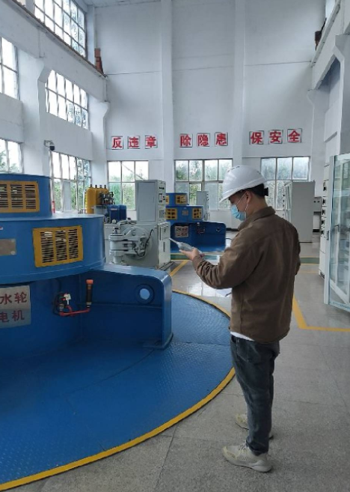
现场采样人员 | 曾强、叶晨文 | 现场采样时间及照片 | 2022.10.9
现场检测人员 | 曾强、叶晨文 | 现场检测时间及照片 | 2022.10.9
用人单位陪同人员 | 吴老师

